ООО «псит сервис»
Департамент технологического развития

Описание функциональных характеристик Системы Tetraksis.PRC

2024

Оглавление
1. Аннотация 3
2. Общие сведения о Системе Tetraksis.PRC 4
3. Сервисный модуль системы авторизации SrvMod2 5
3.1. Регистрация фирм/филиалов 6
3.2. Регистрация терминалов 10
4. Эмулятор банкомата 15
4.1. Идентификация 16
4.2. Справка по карте 18
4.3. Выписка по карте 22
4.4. Остаток средств 28
4.5. Выдача наличных 33
4.6. Внесение наличных 40
5. Архитектура Tetraksis.PRC 50
5.1. Аппаратные и программные требования к программному обеспечению 50
5.2. Численность, функции и квалификация персонала, работающего с программным обеспечением 51
Информация для контактов 52

Аннотация
Настоящий документ предназначен для описания функциональных характеристик Системы онлайнового процессингового центра Tetraksis.PRC (далее – Tetraksis.PRC, Система) в части ее базового функционала.

Общие сведения о Системе Tetraksis.PRC
Универсальная Система онлайнового процессингового центра Tetraksis.PRC разработана компанией ООО «ПСИТ СЕРВИС» и предназначена для решения любых задач кредитной организации, связанных с организацией обслуживания банковских платежных карт в режиме реального времени. Система осуществляет формирование авторизационных сообщений, их маршрутизацию, обработку и фиксирование результата в базе данных, выгрузку в систему учета уведомлений об авторизованных операциях (авторизационные и финансовые параметры операции). Так же Система может осуществлять обмен авторизационными и финансовыми сообщениями с Международными платежными системами (Visa, Mastercard, CUP, НСПК и др.). Кроме этого, Система обеспечивает управление банкоматами, POS-терминалами, киосками самообслуживания и другими терминальными устройствами по различным каналам связи (коммутируемые телефонные линии, выделенные телефонные линии, каналы X.25, IP-каналы).
Система имеет модульную структуру и позволяет масштабировать решение у заказчика.
Система является развитием разработанного компанией продукта 3Card-F и решает вопрос импортозамещения.
В данном документе описана часть возможностей Системы Tetraksis.PRC, а именно:
- Сервисный модуль системы авторизации SrvMod2 (регистрация фирм и терминалов);
- Проведение операций по пластиковым картам на Эмуляторе банкомата (идентификация, справка по карте, выписка по карте, остаток средств, выдача и внесение наличных).

Сервисный модуль системы авторизации SrvMod2
Сервисный модуль системы авторизации предназначен для настройки параметров и управления процессами обработки транзакций в центрах авторизации, в которых установлена Система Tetraksis.PRC.
Для запуска сервисного модуля необходимо выполнить следующие действия:
- Нажать на ярлык SrvMod2 в папке Tetraksis.PRC, находящейся на рабочем столе. При открытии окна с ошибками и предупреждениями нажать кнопку «OK».
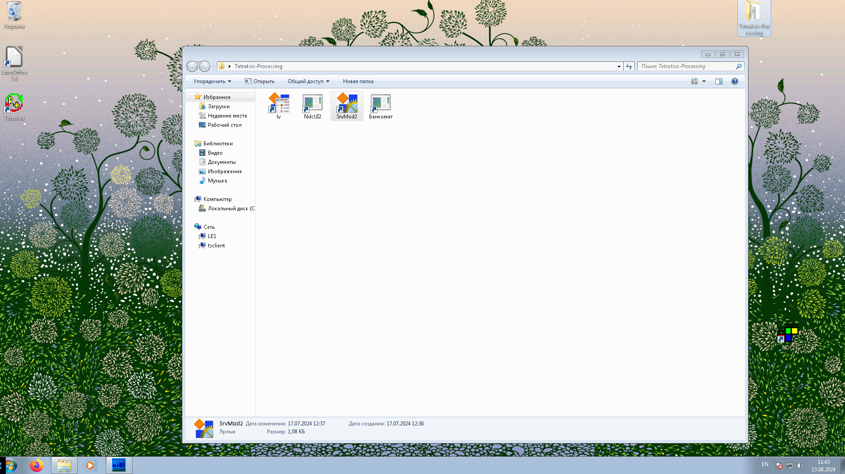
Рисунок 1 Ярлык SrvMod2 в папке Tetraksis.PRC на рабочем столе
- Откроется оболочка сервисного модуля.
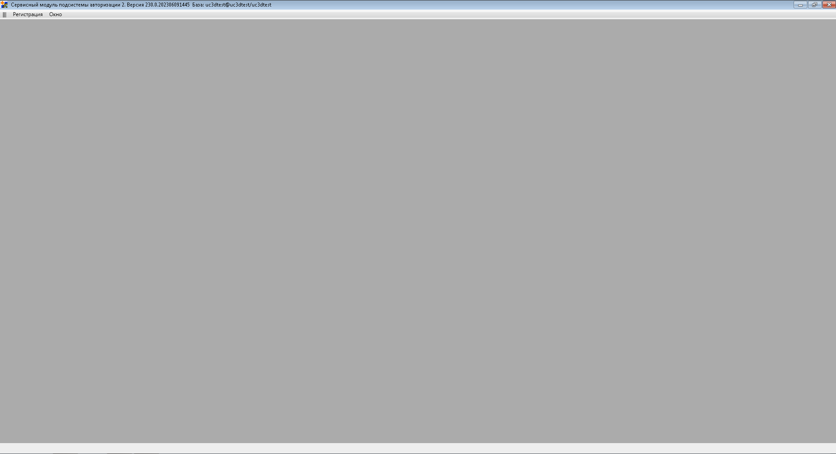
Рисунок 2 Оболочка сервисного модуля

Регистрация фирм/филиалов
Для регистрации новой фирмы необходимо выполнить следующие действия:
- Выбрать пункт меню Регистрация → Фирм/филиалов. Откроется фильтр справки по фирмам.
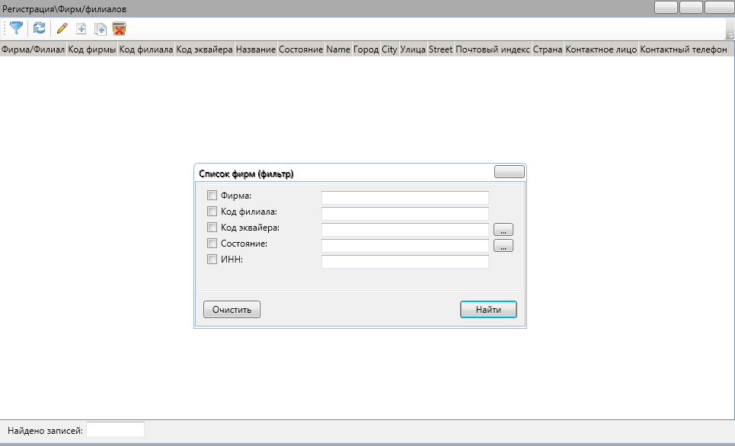
Рисунок 3 Фильтр справки по фирмам
- Нажать на кнопку «Найти». Откроется справка по фирмам.
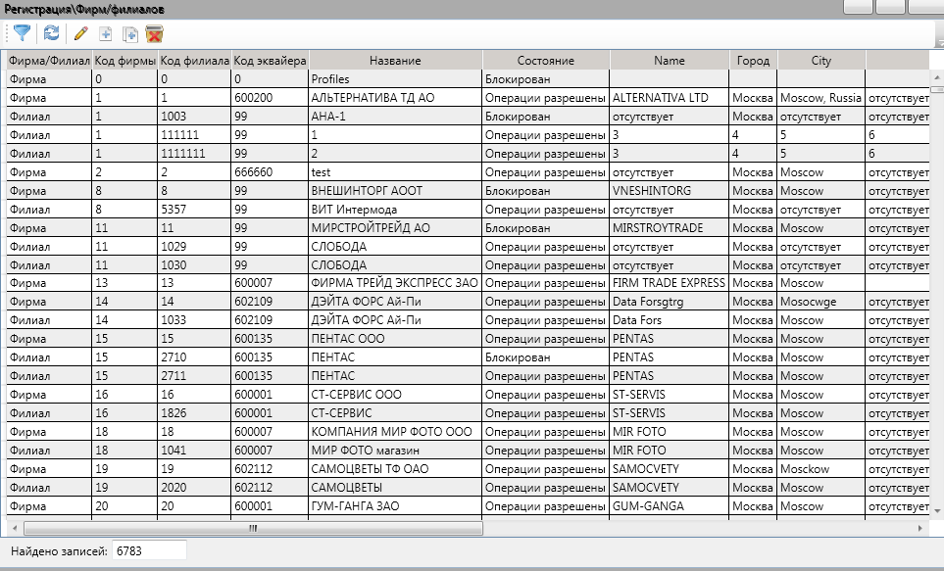
Рисунок 4 Справка по фирмам
- Нажать кнопку или выполнить из контекстного меню действие: Добавить новую.
- Откроется интерфейс для регистрации новой фирмы.
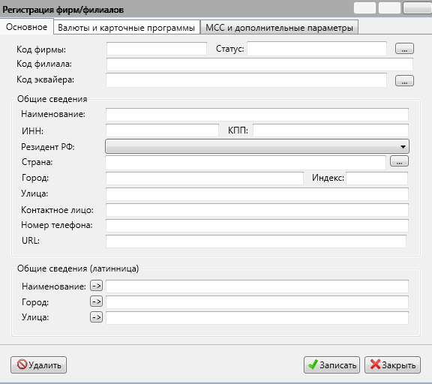
Рисунок 5 Интерфейс для регистрации новой фирмы, вкладка «Основное»
- Заполнить параметры на вкладке «Основное». На данной вкладке указываются основные параметры фирмы: код фирмы, статус, код филиала и эквайера, а также наименование и адрес фирмы. Статус и код эквайера выбираются после нажатия на кнопку . В открывшемся интерфейсе необходимо выделить нужное значение и нажать кнопку «Выбрать».
- Заполнить параметры на вкладке «Валюты и карточные программы». На данной вкладке указываются валюты и карточные программы, которые будут использоваться в фирме. В левой части интерфейса отображаются все доступные валюты и карточные программы, в правой части интерфейса отображаются валюты и карточные программы, которые будут доступны в фирме. Для перемещения валют используются кнопки , , , .
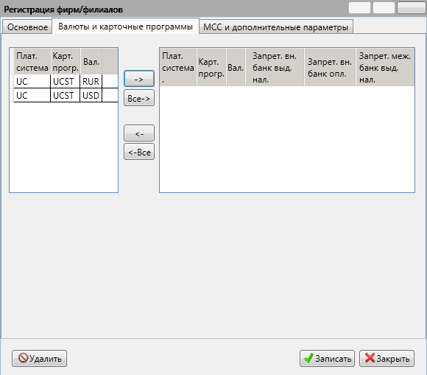
Рисунок 6 Интерфейс для регистрации новой фирмы, вкладка «Валюты и карточные программы»
- Заполнить параметры на вкладке «MCC и дополнительные параметры». На данной вкладке необходимо указать код MCC для всех платежных систем, указанных в таблице.
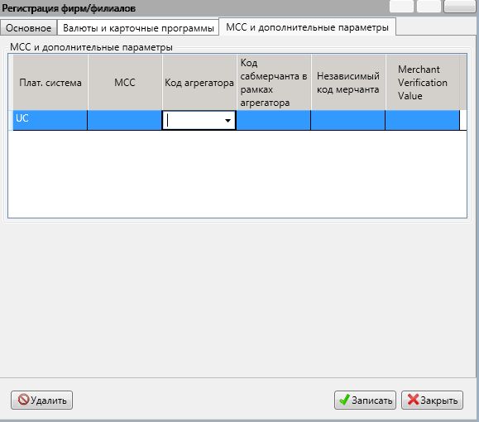
Рисунок 7 Интерфейс для регистрации новой фирмы, вкладка «MCC и дополнительные параметры»
- После заполнения необходимых параметров нажать кнопку «Записать».

Регистрация терминалов
Для регистрации нового терминала необходимо выполнить следующие действия:
- Выбрать пункт меню Регистрация → Терминалов → Терминалов. Откроется фильтр справки по терминалам.
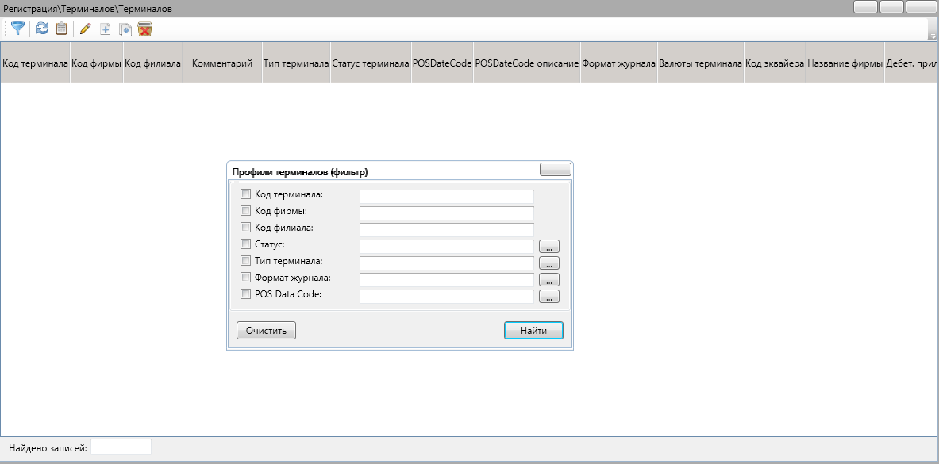
Рисунок 8 Фильтр справки по терминалам
- Нажать на кнопку «Найти». Откроется справка по терминалам.
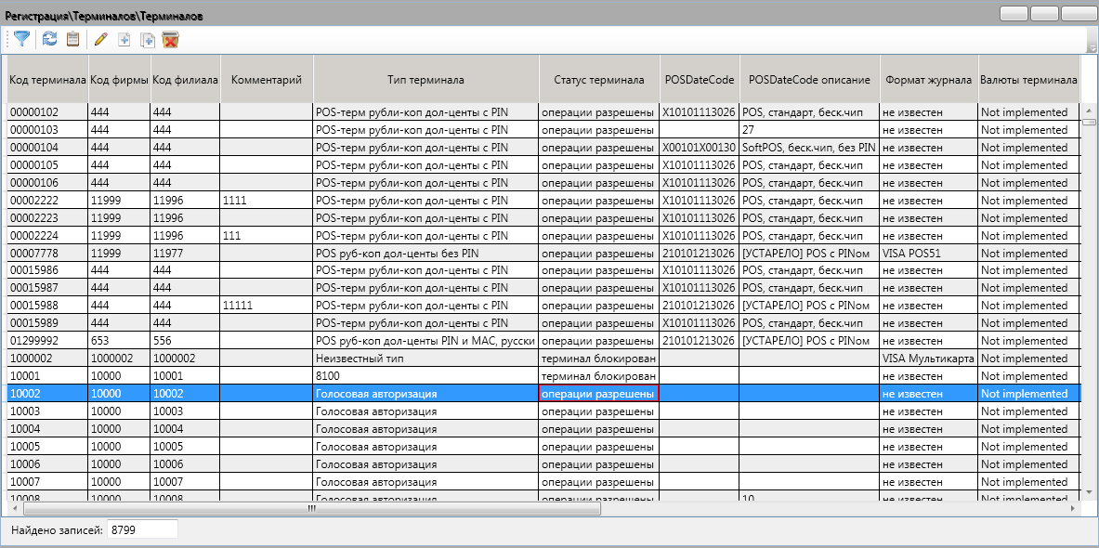
Рисунок 9 Справка по терминалам
- Нажать кнопку или выполнить из контекстного меню действие: Добавить новый.
- Откроется интерфейс с вопросом «Подключиться ко всем БД?». Нажать кнопку «Да». При открытии окна с ошибками и предупреждениями нажать кнопку «OK».
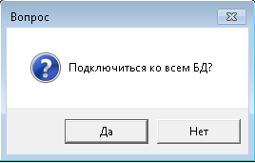
Рисунок 10 Интерфейс с вопросом
- Откроется интерфейс для регистрации нового терминала.
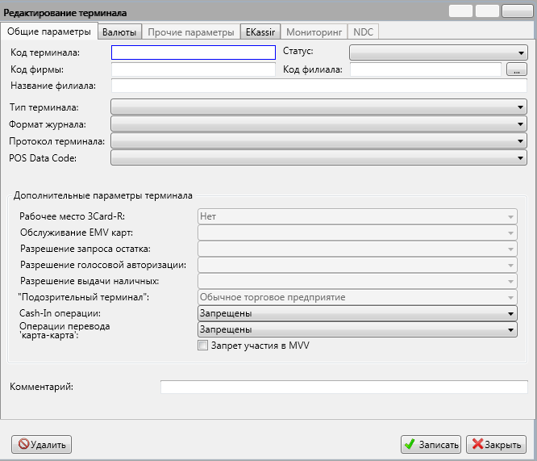
Рисунок 11 Интерфейс для регистрации нового терминала, вкладка «Общие параметры»
- Заполнить параметры на вкладке «Общие параметры». На данной вкладке указываются основные параметры терминала: код и статус терминала, тип терминала, формат журнала, протокол терминала, POS Data Code. Параметры фирмы и филиала заполняются автоматически после нажатия на кнопку . Откроется фильтр для поиска фирмы, нажать кнопку «Найти». В открывшемся интерфейсе с результатами поиска два раза нажать по необходимой фирме.
- Заполнить параметры на вкладке «Валюты». На данной вкладке указываются валюты, которые будут использоваться на терминале. В левой части интерфейса отображаются все доступные валюты, в правой части интерфейса отображаются валюты, которые будут доступны на терминале. Для перемещения валют используются кнопки , , , .
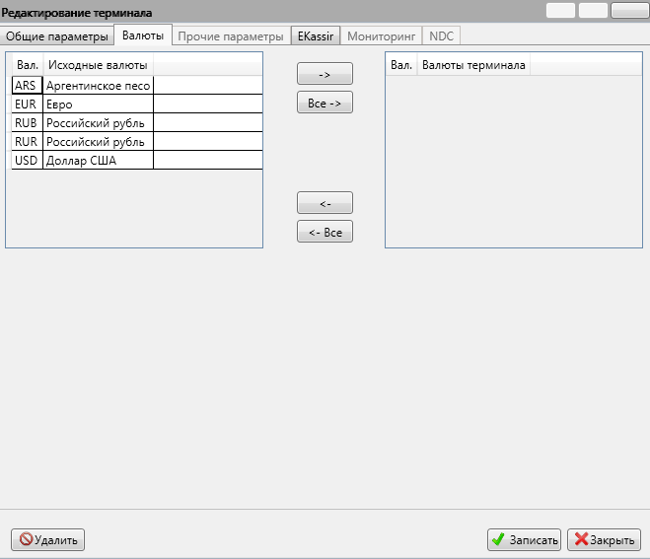
Рисунок 12 Интерфейс для регистрации нового терминала, вкладка «Валюты»
- Если выбран протокол терминала «NDC», то дополнительно необходимо заполнить параметры на вкладке «NDC». На вкладке «Банкомат eKassir» указываются код эквайера, тип POS-терминала и протокол. Код эквайера и тип POS-терминала выбираются после нажатия на кнопку . В открывшемся интерфейсе необходимо выделить нужное значение и нажать кнопку «Выбрать». На вкладке «Параметры связи» выбираются ID хоста и ID концентратора.
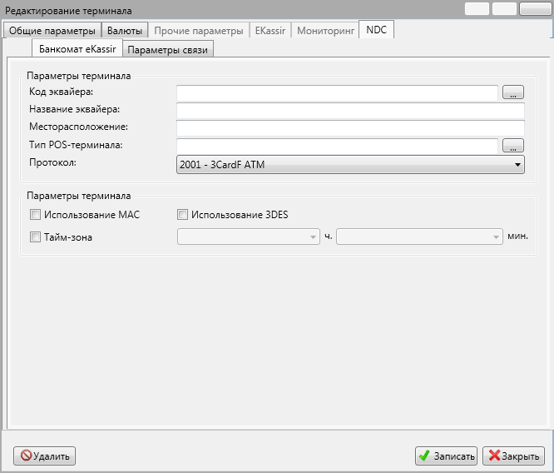
Рисунок 13 Интерфейс для регистрации нового терминала, вкладка «NDC»
- После заполнения необходимых параметров нажать кнопку «Записать». При открытии окна с ошибками и предупреждениями нажать кнопку «Да».

Эмулятор банкомата
Эмулятор банкомата позволяет провести тестирование настроек Системы без использования реального устройства. Может эмулировать работу банкомата или платежного терминала в зависимости от настроек. Так как в рамках проведения работ по сертификации нет возможности использовать реальные устройства, все операции описываются с использованием данного эмулятора.
При работе Системы Tetraksis.PRC с реальными, а не тестовыми картами, вместо эмулятора банкомата будут зарегистрированы и подключены реальные устройства (банкоматы, POS-терминалы, ПВН и т.д.). Информация о платежных картах будет поступать из системы Tetraksis (параметры карт, лимиты карт, возможные ограничения по операциям и т.д.) и из персо-бюро, после выпуска реального пластика. Все авторизационные или финансовые операции по пластиковым картам отправляются или в платежную систему НСПК (на данном стенде этот функционал не показан т.к. нет доступа к данной платежной системе) или напрямую в систему Tetraksis для проведения дальнейших расчетов на счетах клиентов банка.
Для запуска эмулятора банкомата необходимо выполнить следующие действия:
- Нажать на ярлык NDC_ATM в папке Tetraksis.PRC, находящейся на рабочем столе.
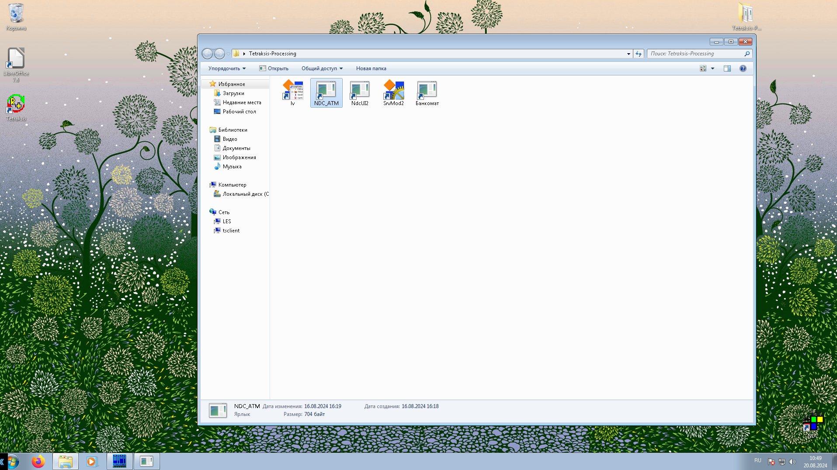
Рисунок 14 Ярлык NDC_ATM в папке Tetraksis.PRC на рабочем столе
- Откроется эмулятор банкомата.
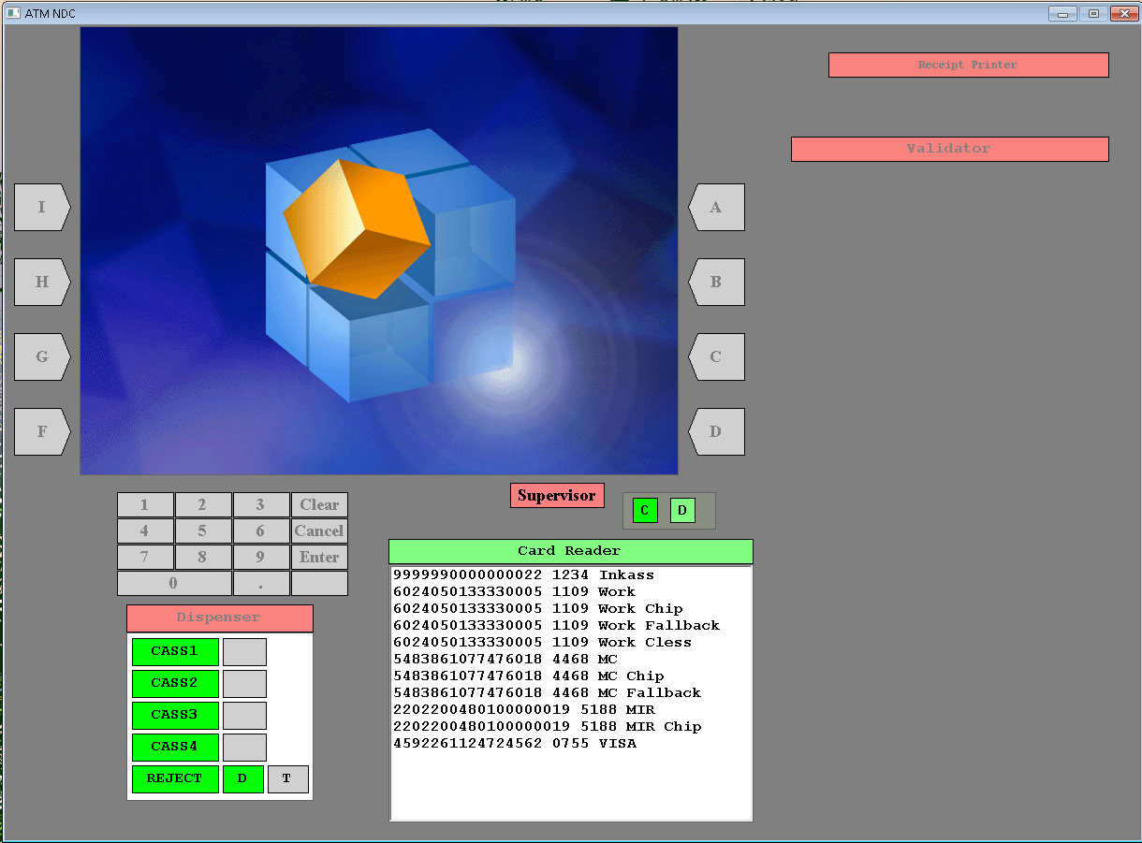
Рисунок 15 Эмулятор банкомата

Идентификация
Для идентификации необходимо выполнить следующие действия:
- Выбрать необходимую карту (рекомендуется использовать карту с номером 6024050133330005). Регистрация карт осуществляется в Системе Tetraksis, которая ранее уже была сертифицирована, в данном документе не описывается.
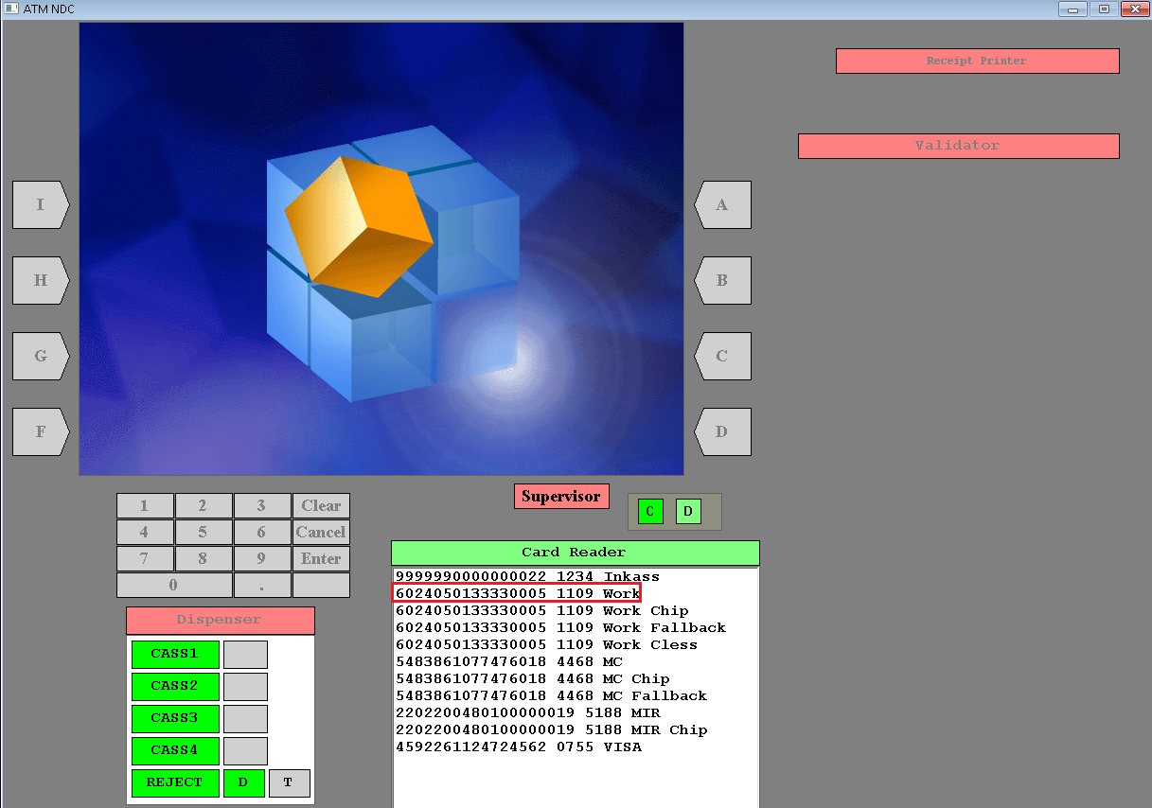
Рисунок 16 Эмулятор банкомата, выбор карты
- Нажать кнопку .
- Ввести ПИН КОД при помощи цифровых кнопок (ПИН КОД указан справа от номера карты, в нашем случае 1109).
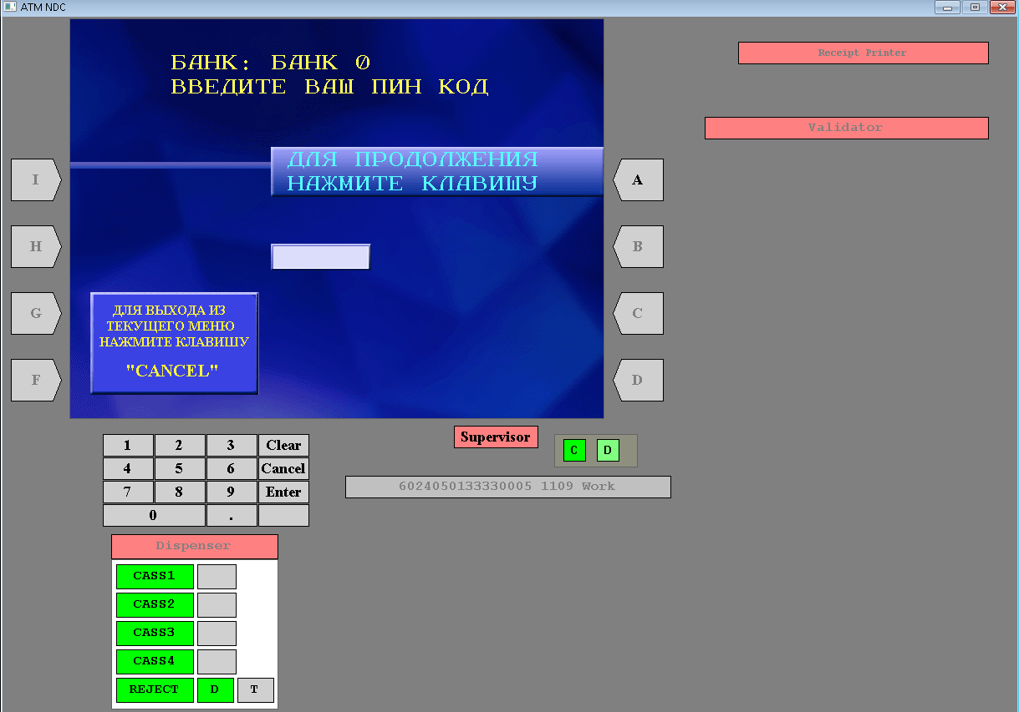
Рисунок 17 Эмулятор банкомата, ввод ПИН КОДА
- Нажать кнопку . Далее необходимо выбрать интересующую Вас операцию, см. ниже п. 4.2 – 4.6.

Справка по карте
Для просмотра справки по карте необходимо выполнить следующие действия:
- Выбрать операцию – БАЛАНС ВЫПИСКА, нажав кнопку .
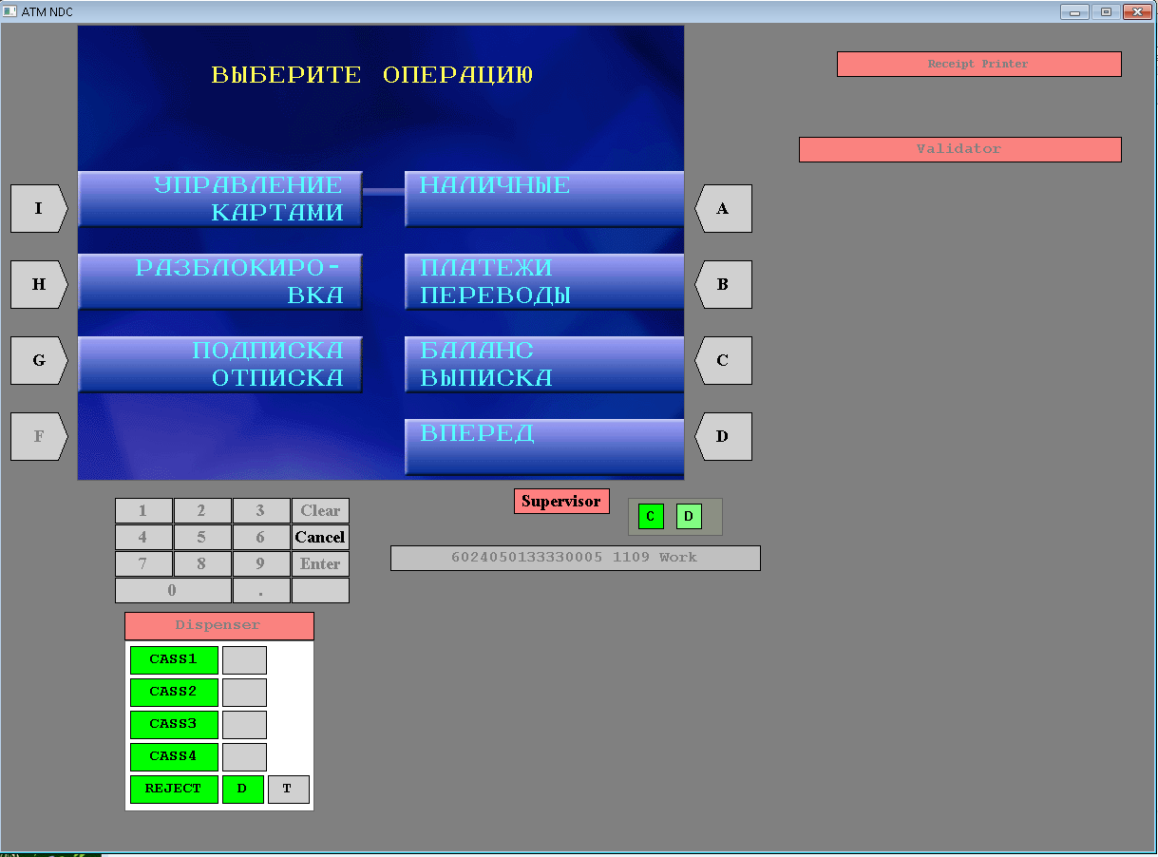
Рисунок 18 Эмулятор банкомата, выбор операции
- Выбрать операцию СПРАВКА ПО КАРТЕ, нажав кнопку .
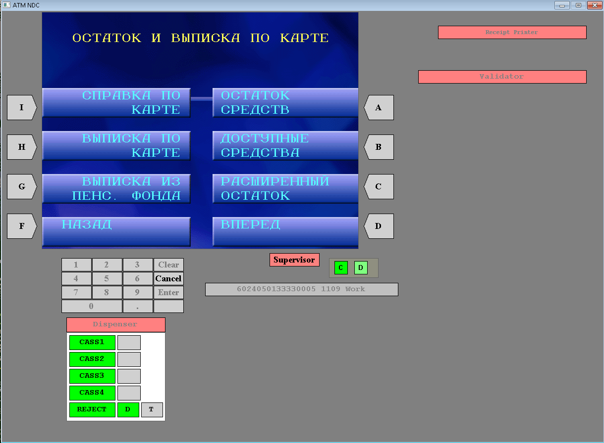
Рисунок 19 Эмулятор банкомата, выбор операции
- На экране отобразится справка по карте. Для продолжения нажать кнопку .
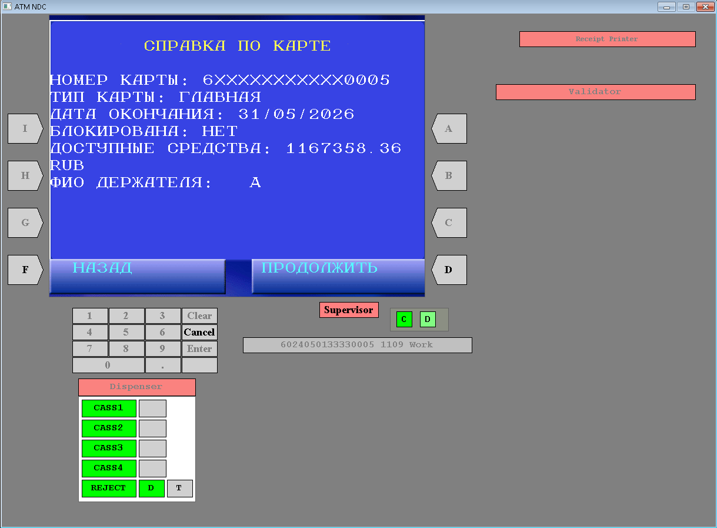
Рисунок 20 Эмулятор банкомата, справка по карте
- Если хотите выполнить другую операцию, нажать кнопку . Для выхода нажать кнопку .

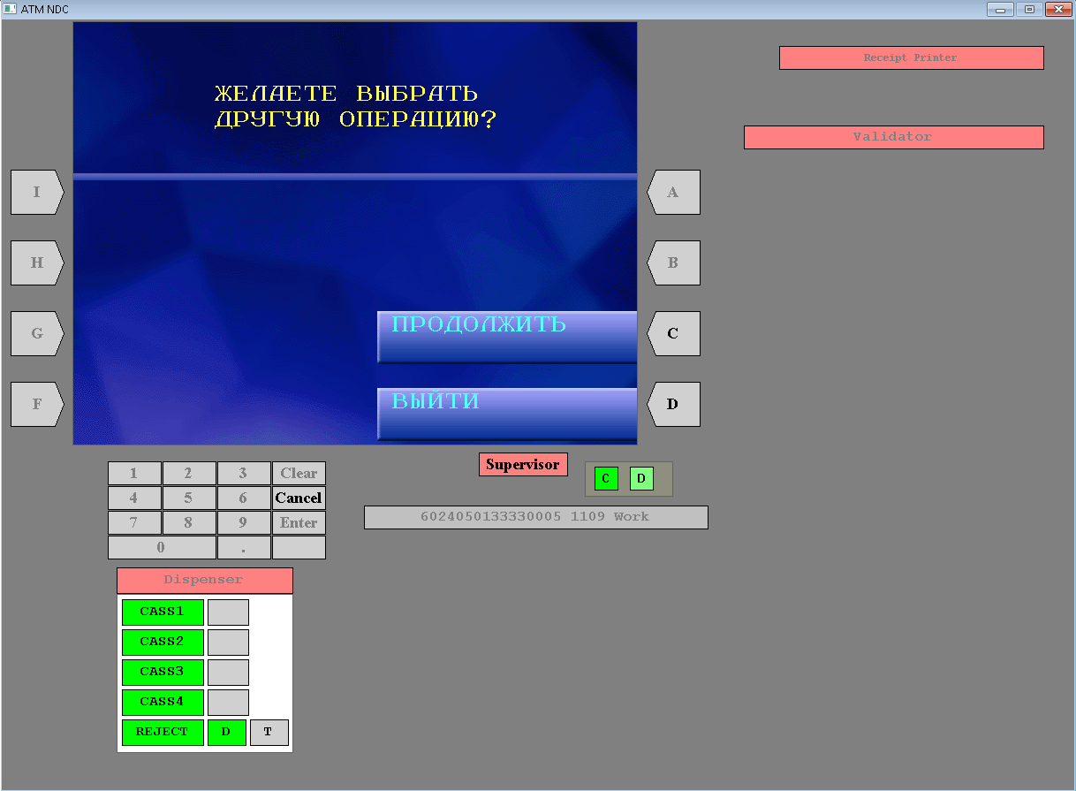
Рисунок 21 Эмулятор банкомата, выбор дальнейшего действия

Выписка по карте
Для просмотра выписки по карте необходимо выполнить следующие действия:
- Выбрать операцию – БАЛАНС ВЫПИСКА, нажав кнопку .
Рисунок 22 Эмулятор банкомата, выбор операции
- Выбрать операцию ВЫПИСКА ПО КАРТЕ, нажав кнопку .
Рисунок 23 Эмулятор банкомата, выбор операции
- На экране отобразится комиссия за операцию. Для продолжения нажать кнопку .
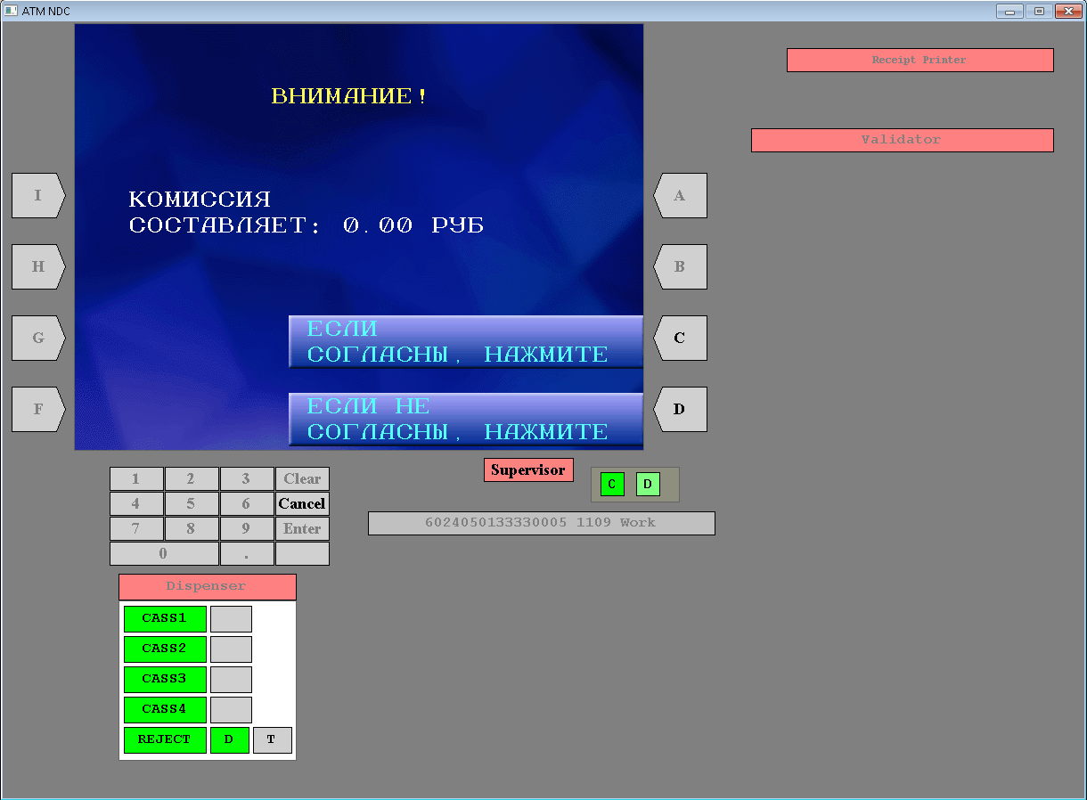
Рисунок 24 Эмулятор банкомата, комиссия за операцию
- На экране отобразится выписка по карте.
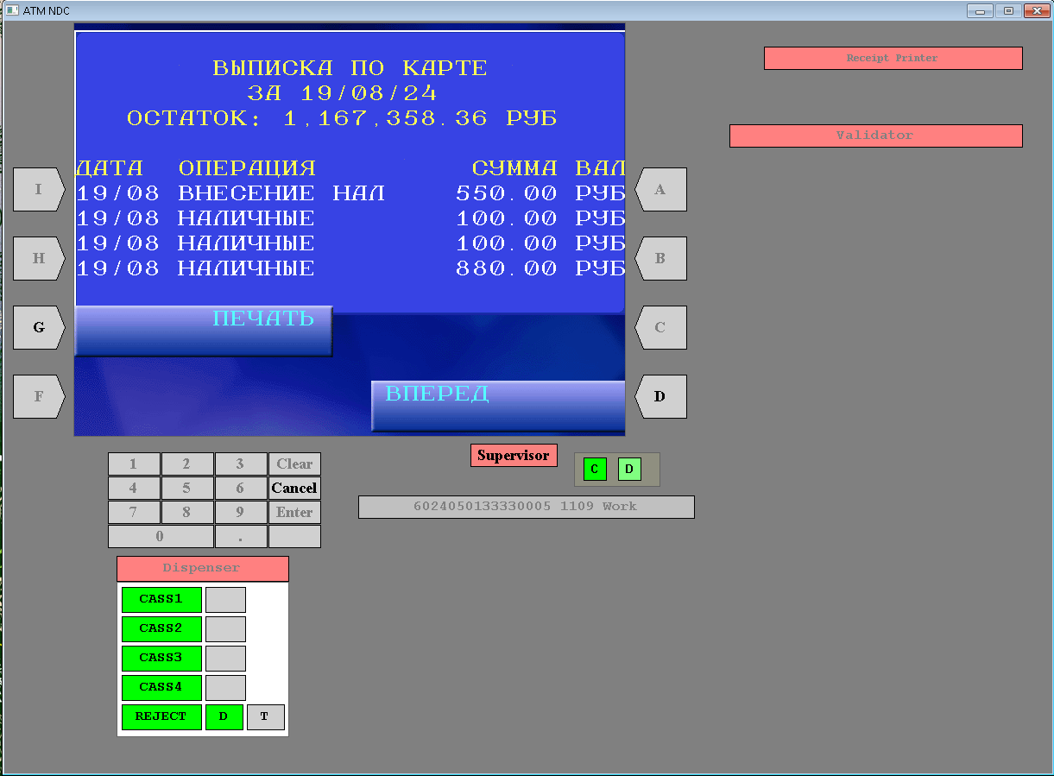
Рисунок 25 Эмулятор банкомата, выписка по карте
- Для просмотра всех совершенных операций использовать операции ВПЕРЕД и НАЗАД, нажимая кнопки  и .
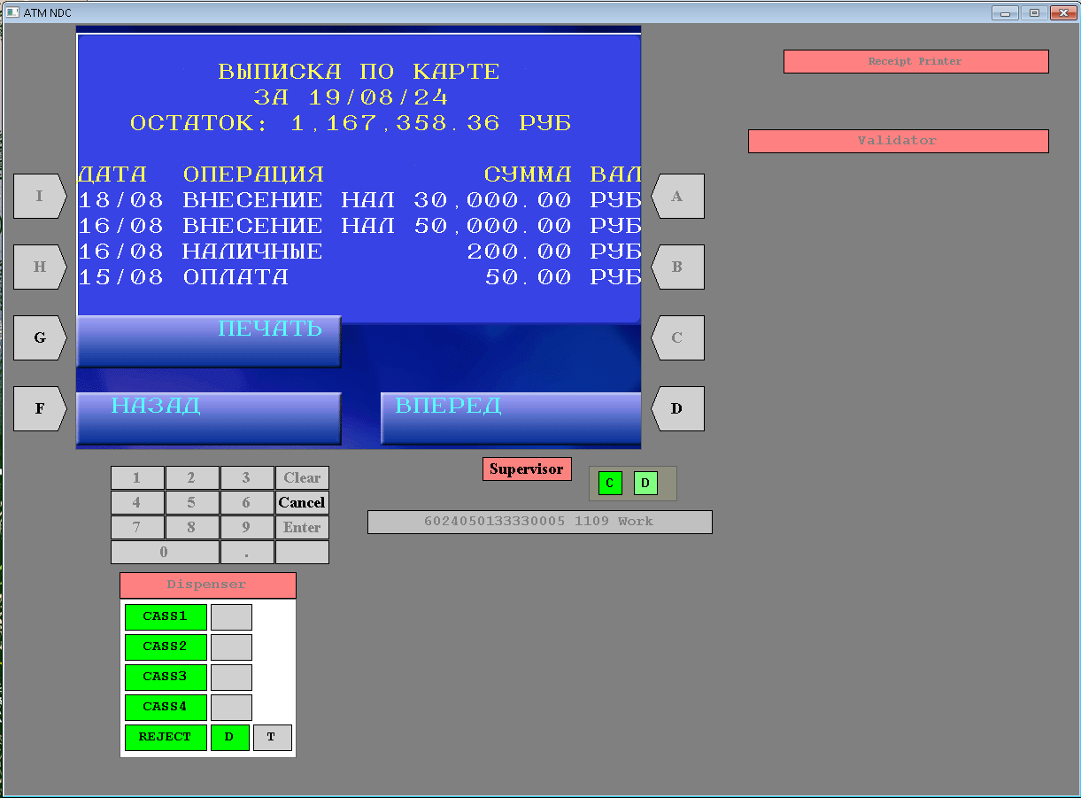
Рисунок 26 Эмулятор банкомата, просмотр операций по карте
- Для печати выписки по карте выбрать операцию ПЕЧАТЬ, нажав кнопку .
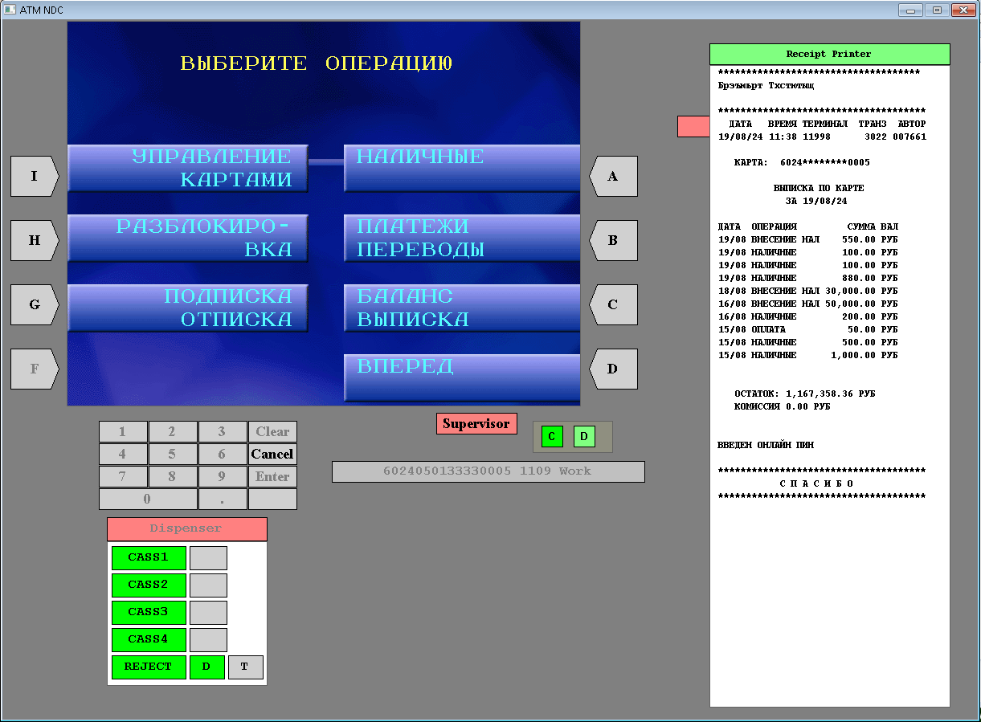
Рисунок 27 Эмулятор банкомата, печать выписки по карте

Остаток средств
Для просмотра остатка средств по карте необходимо выполнить следующие действия:
- Выбрать операцию – БАЛАНС ВЫПИСКА, нажав кнопку .
Рисунок 28 Эмулятор банкомата, выбор операции
- Выбрать операцию ОСТАТОК СРЕДСТВ, нажав кнопку .
Рисунок 29 Эмулятор банкомата, выбор операции
- На экране отобразится комиссия за операцию. Для продолжения нажать кнопку .
Рисунок 30 Эмулятор банкомата, комиссия за операцию
- На экране отобразится вопрос, напечатать ли чек. Нажать кнопку 
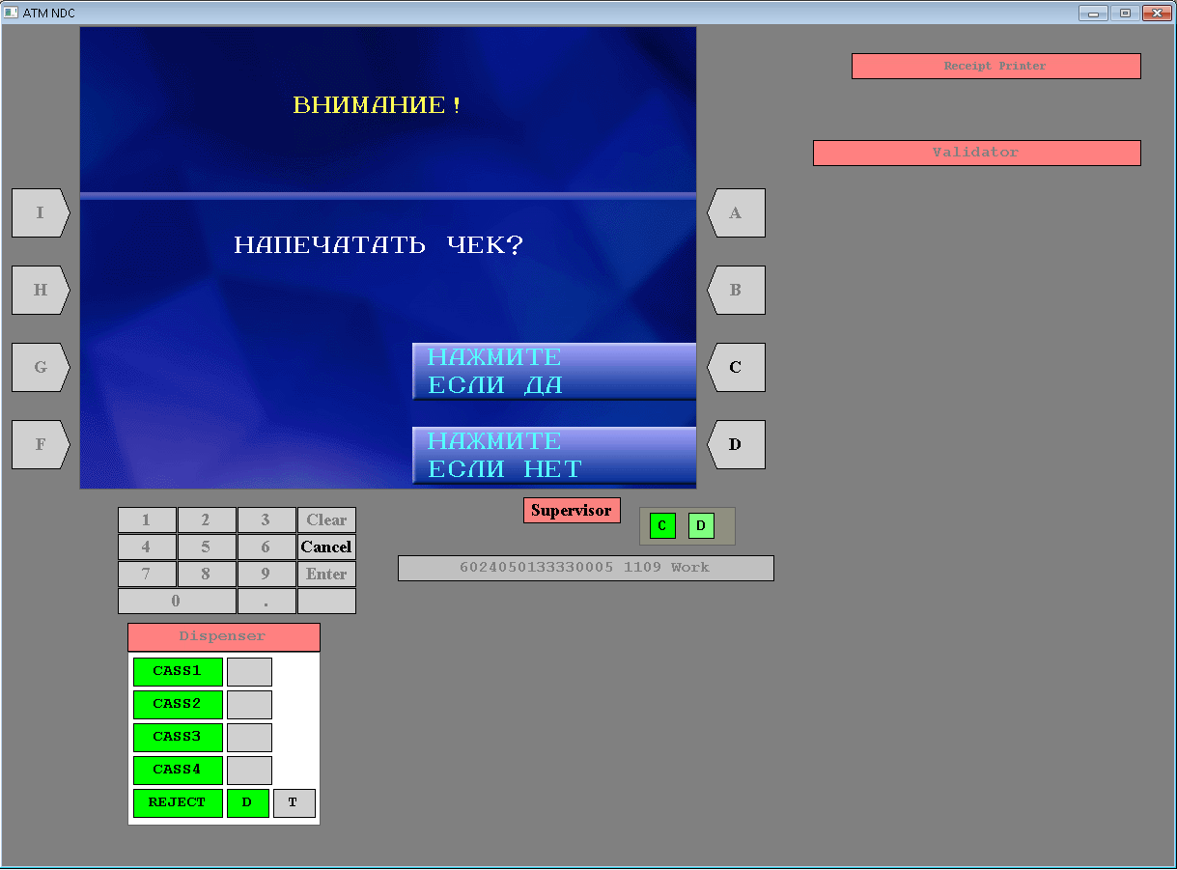
Рисунок 31 Эмулятор банкомата, печать чека
- На экране отобразится чек с остатком средств по карте. Если хотите выполнить другую операцию, нажать кнопку . Для выхода нажать кнопку .
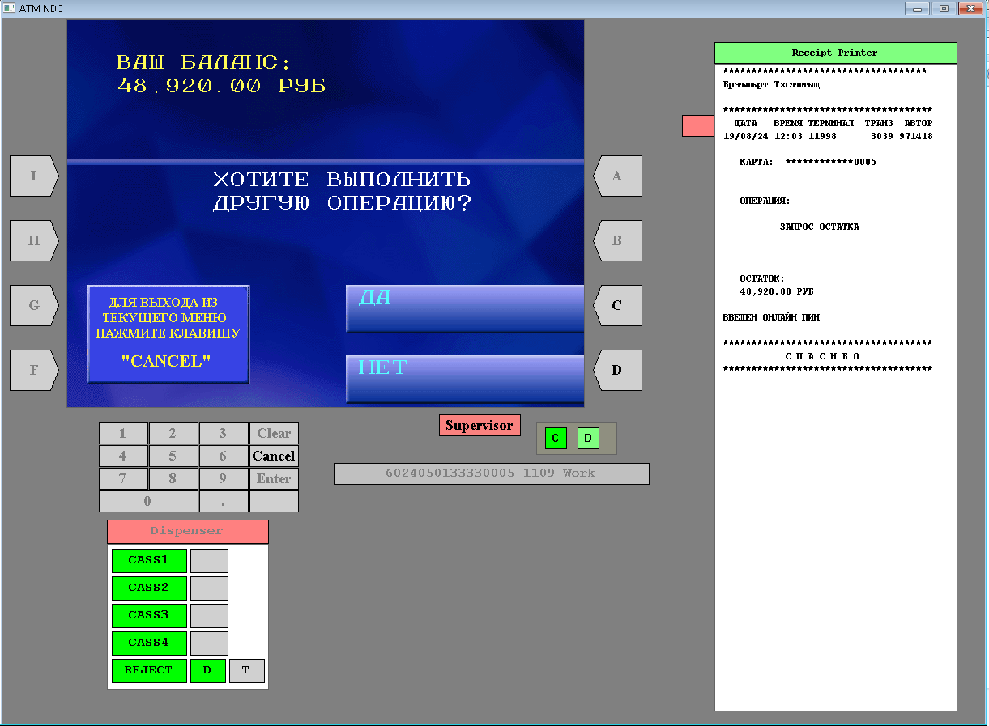
Рисунок 32 Эмулятор банкомата, чек с остатком средств по карте

Выдача наличных
Для выдачи наличных с карты необходимо выполнить следующие действия:
- Выбрать операцию – НАЛИЧНЫЕ, нажав кнопку .
Рисунок 33 Эмулятор банкомата, выбор операции
- Выбрать операцию с наличными ВЫДАЧА, нажав кнопку .
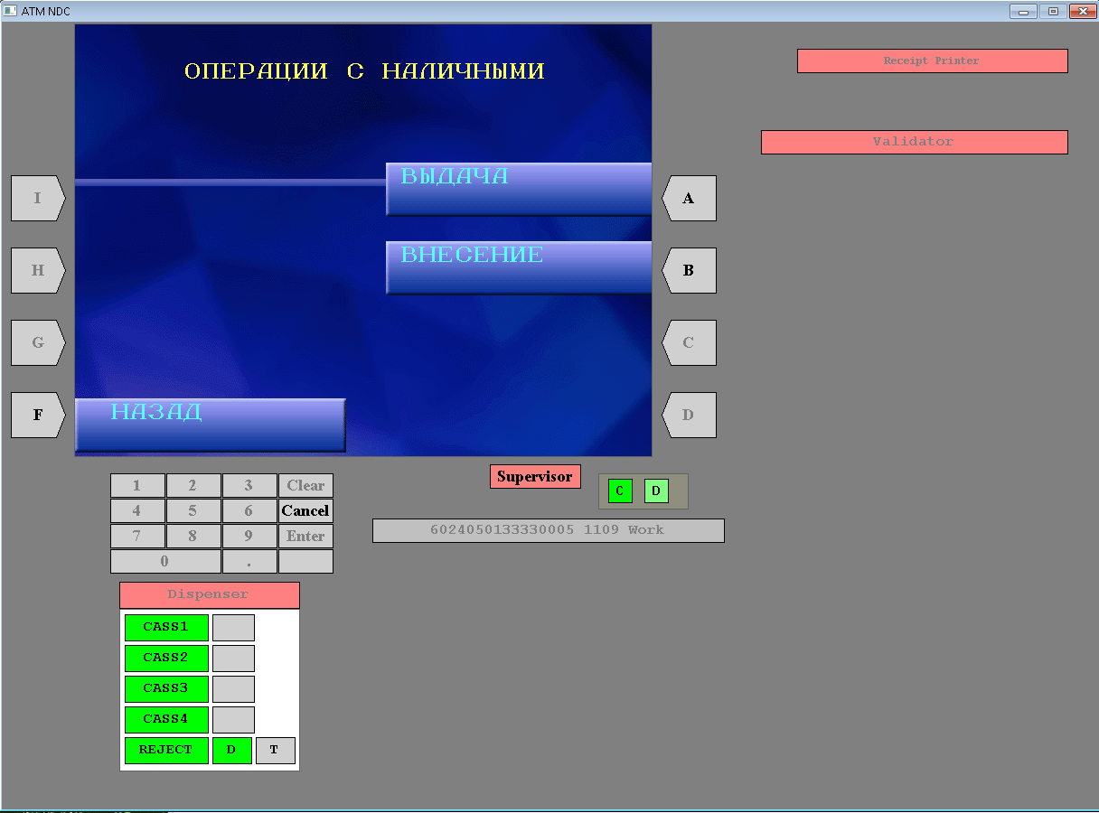
Рисунок 34 Эмулятор банкомата, выбор операции
- Ввести сумму выдачи при помощи цифровых кнопок. Подтвердить сумму, нажав кнопку .
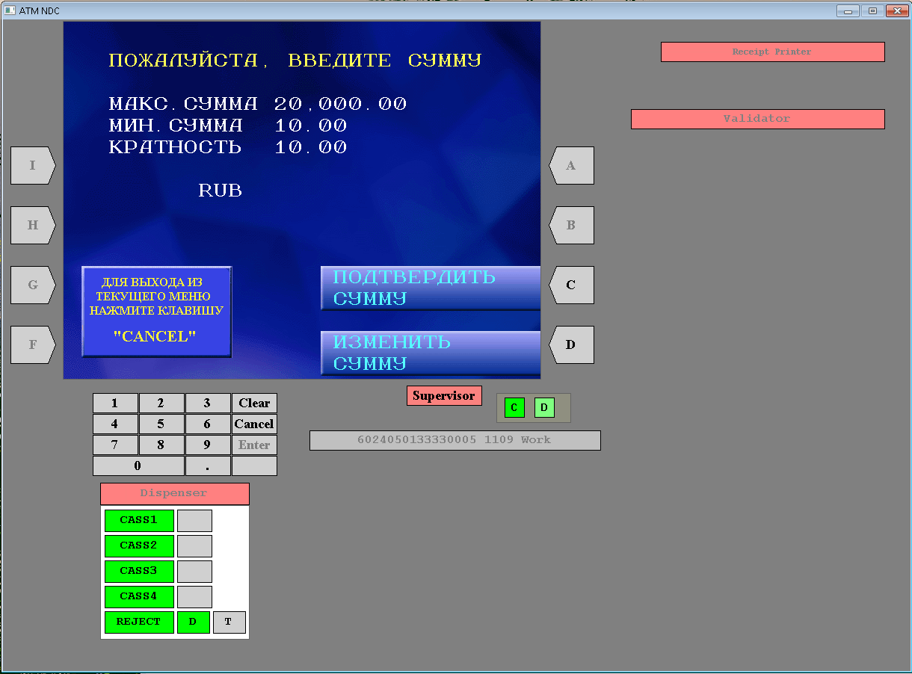
Рисунок 35 Эмулятор банкомата, сумма выдачи
- На экране отобразится комиссия за операцию. Для продолжения нажать кнопку .
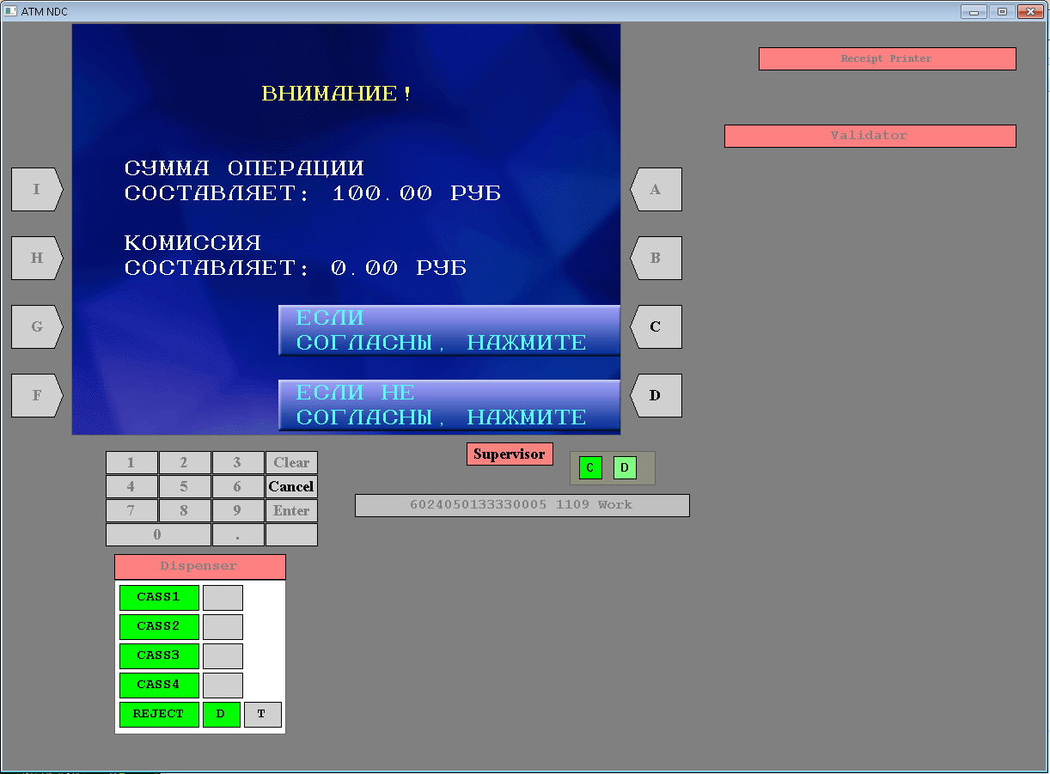
Рисунок 36 Эмулятор банкомата, комиссия за операцию
- На экране отобразится вопрос, напечатать ли чек. Нажать кнопку
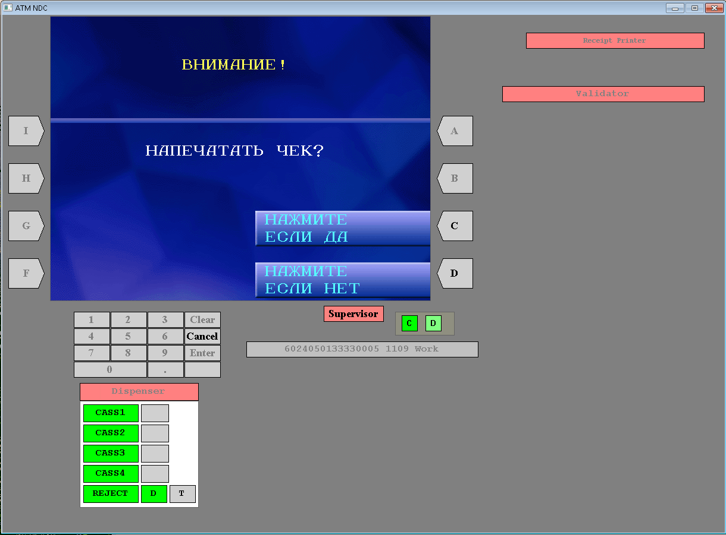
Рисунок 37 Эмулятор банкомата, печать чека
- Забрать деньги, нажав кнопку .
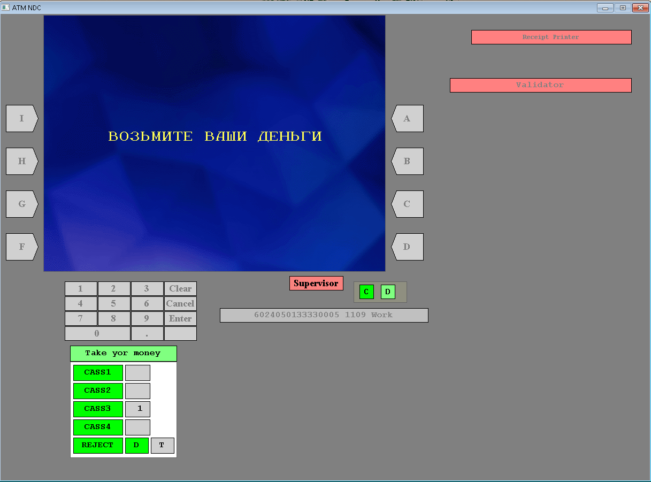
Рисунок 38 Эмулятор банкомата, выдача денег
- На экране отобразится чек по операции выдачи наличных. Если хотите выполнить другую операцию, нажать кнопку . Для выхода нажать кнопку .
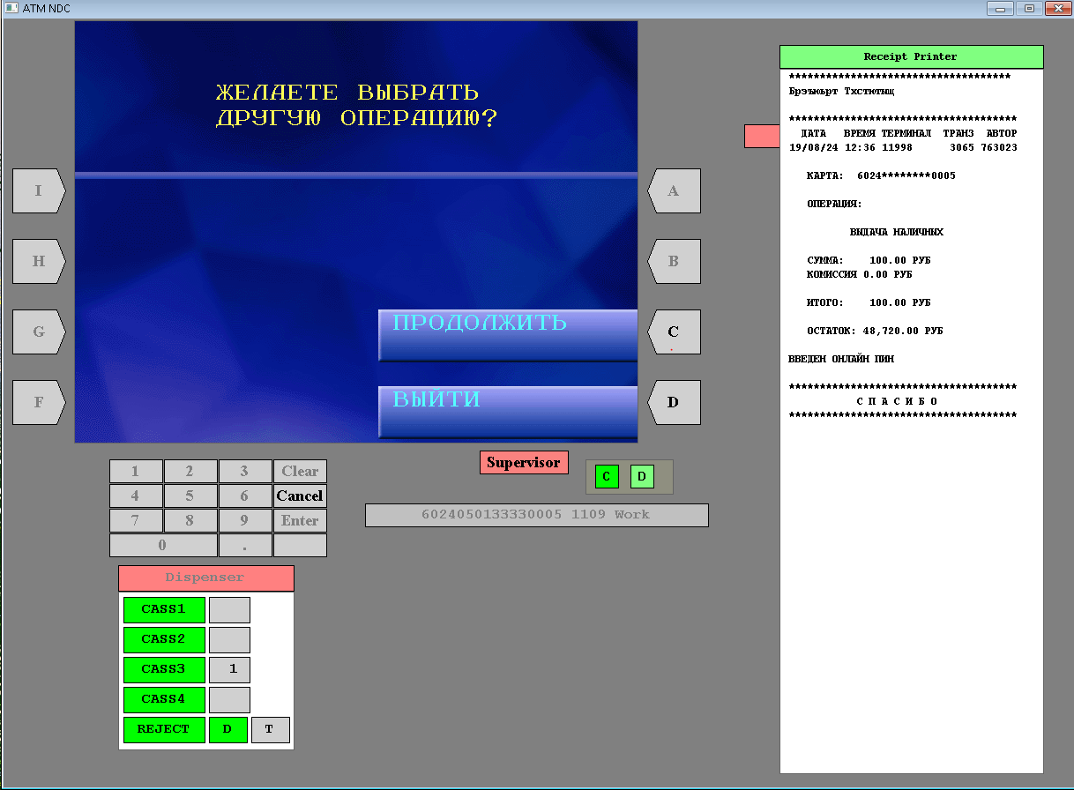
Рисунок 39 Эмулятор банкомата, чек по операции

Внесение наличных
Для внесения наличных на карту необходимо выполнить следующие действия:
- Выбрать операцию – НАЛИЧНЫЕ, нажав кнопку .
Рисунок 40 Эмулятор банкомата, выбор операции
- Выбрать операцию с наличными ВНЕСЕНИЕ, нажав кнопку .
Рисунок 41 Эмулятор банкомата, выбор операции
- На экране отобразится предупреждение о допустимом количестве вносимых купюр. Продолжить операцию, нажав кнопку .
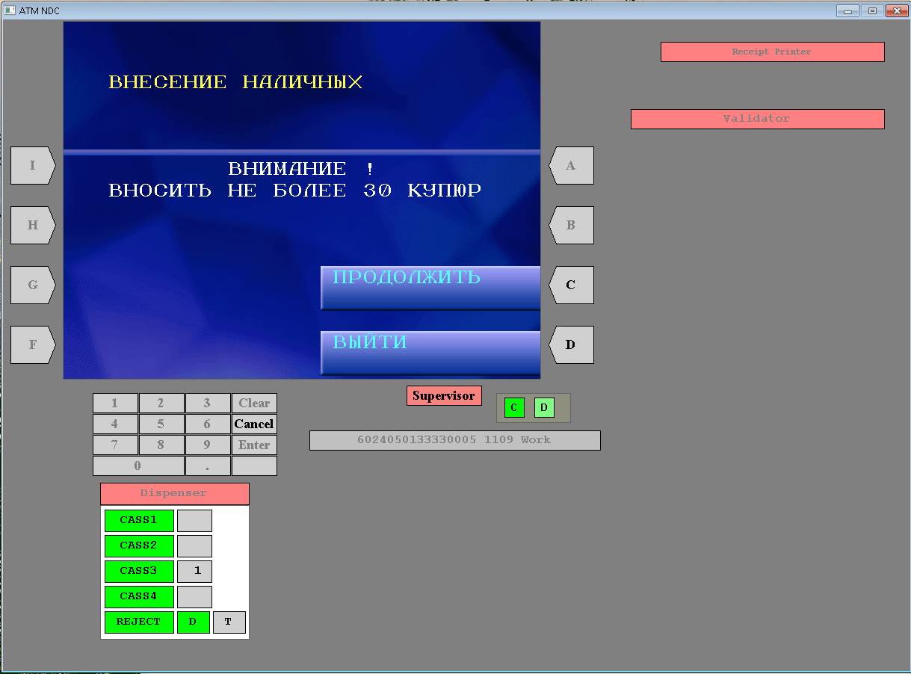
Рисунок 42 Эмулятор банкомата, предупреждение о допустимом количестве вносимых купюр
- Внести купюры, для этого в правой части эмулятора выбрать номинал купюры и нажать кнопку (одна купюра) или (десять купюр). Внести необходимое количество купюр и нажать кнопку .

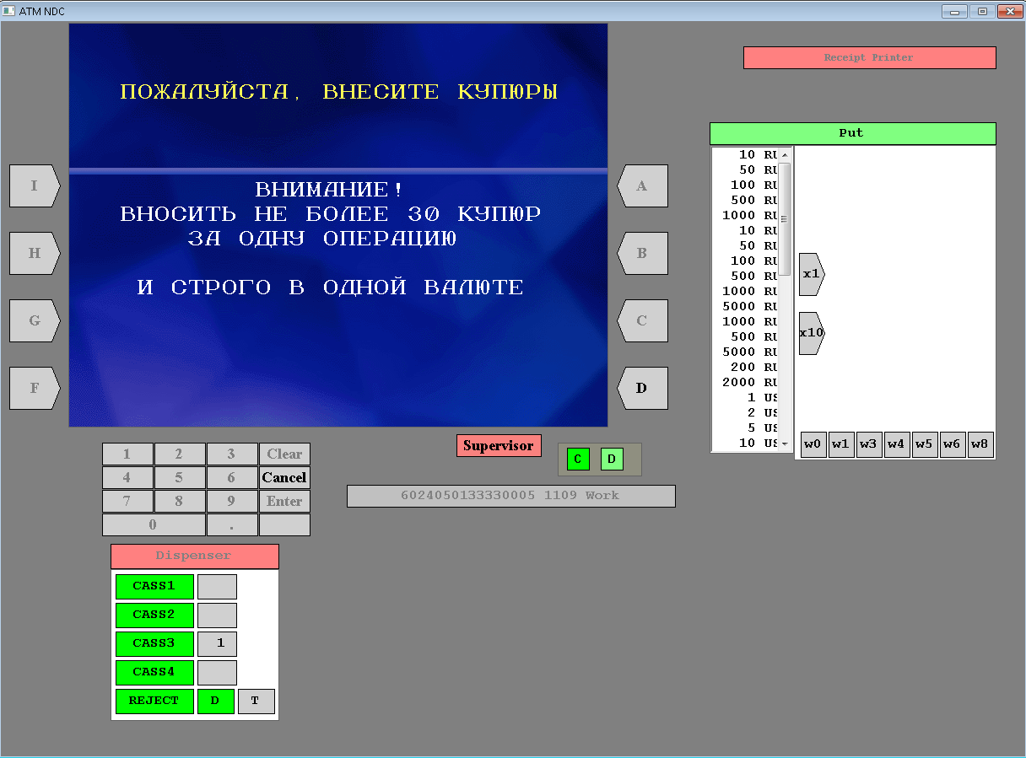
Рисунок 43 Эмулятор банкомата, внесение купюр
- Продолжить выполнение операции, нажав кнопку , либо внести еще купюры, нажав кнопку.
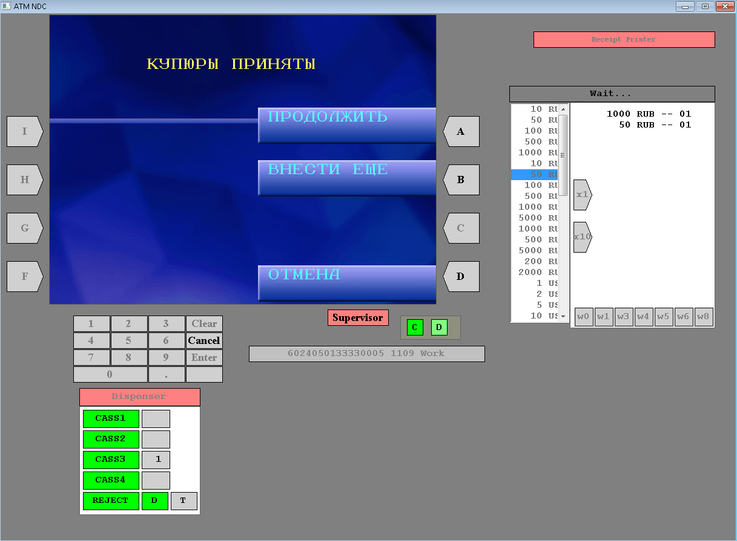
Рисунок 44 Эмулятор банкомата, внесение купюр
- На экране отобразится сумма и количество вносимых купюр. Продолжить выполнение операции, нажав кнопку .
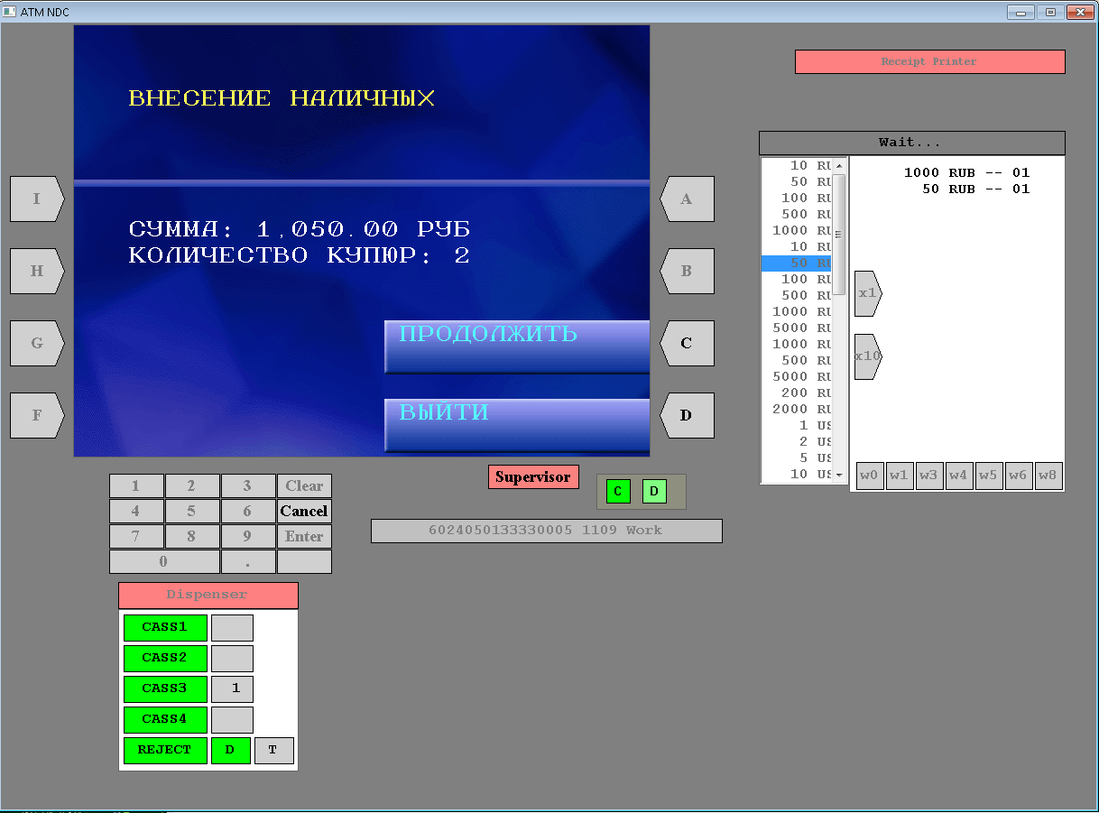
Рисунок 45 Эмулятор банкомата, внесение купюр
- На экране отобразится комиссия за операцию. Для продолжения нажать кнопку .
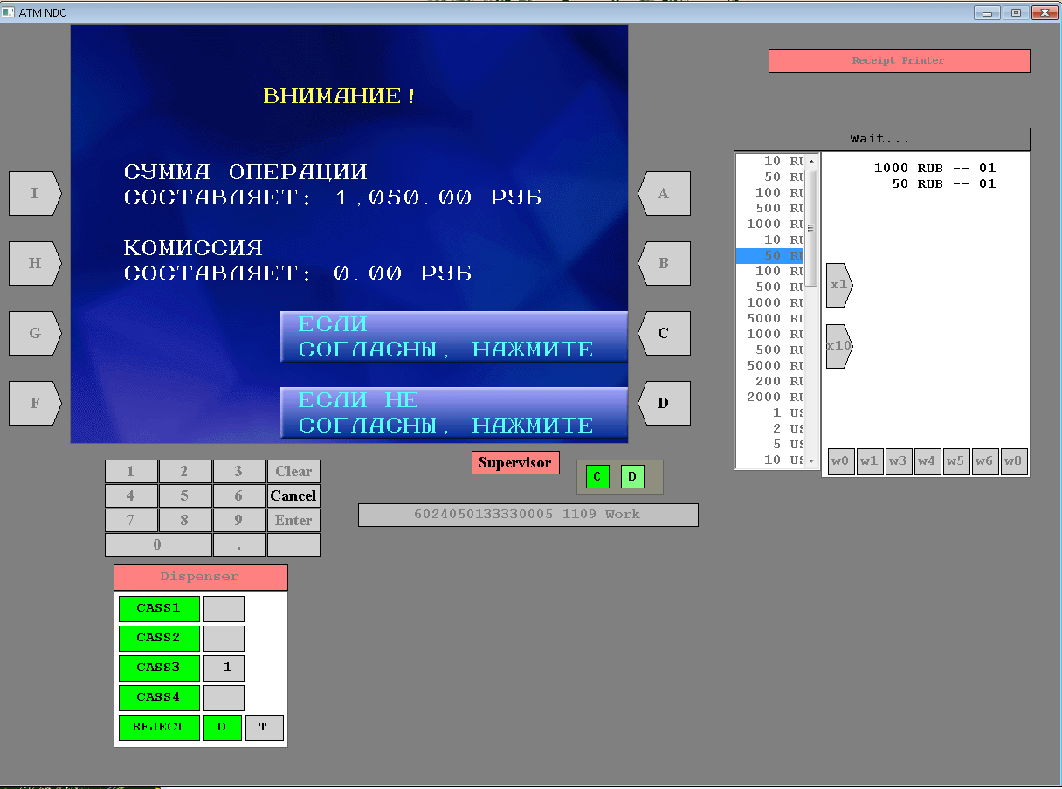
Рисунок 46 Эмулятор банкомата, комиссия за операцию
- На экране отобразится вопрос, напечатать ли чек. Нажать кнопку
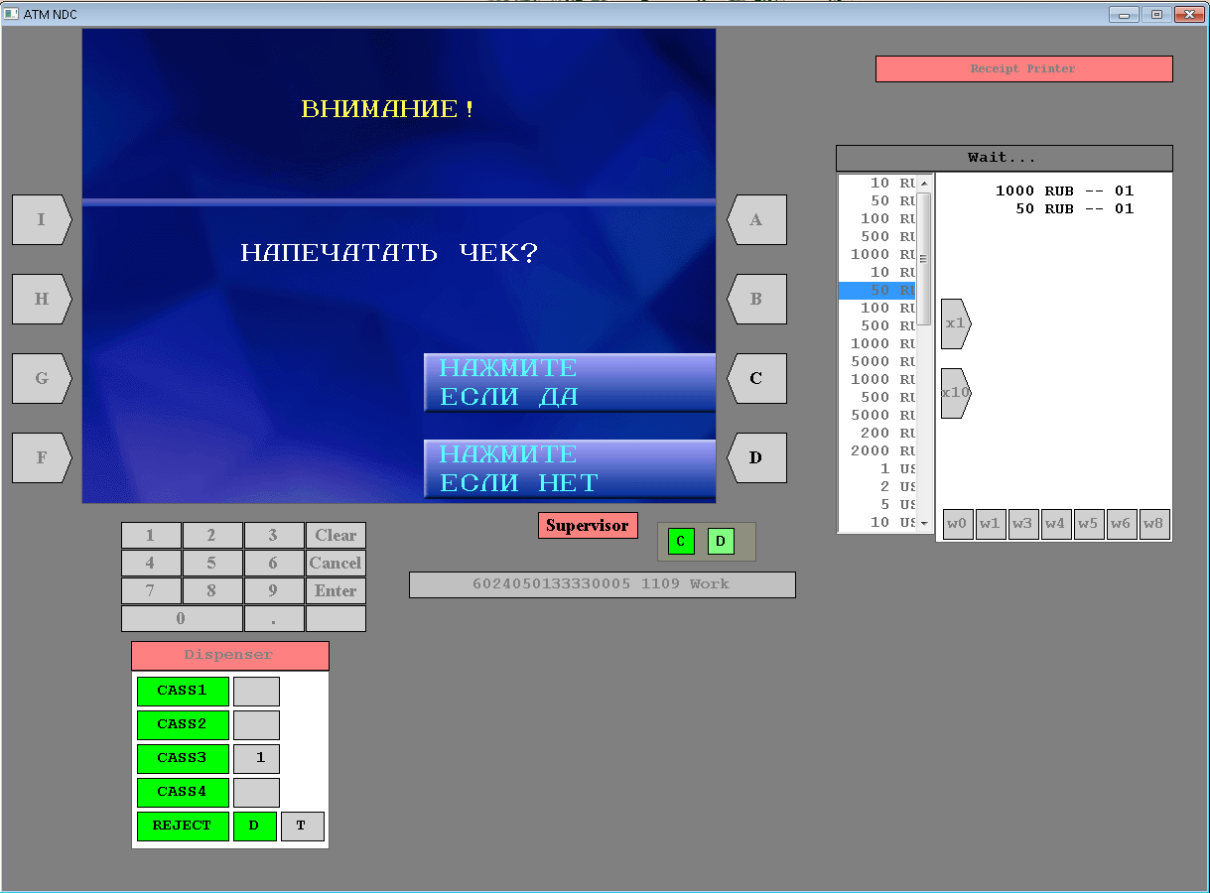
Рисунок 47 Эмулятор банкомата, печать чека
- На экране отобразится чек по операции внесения наличных.
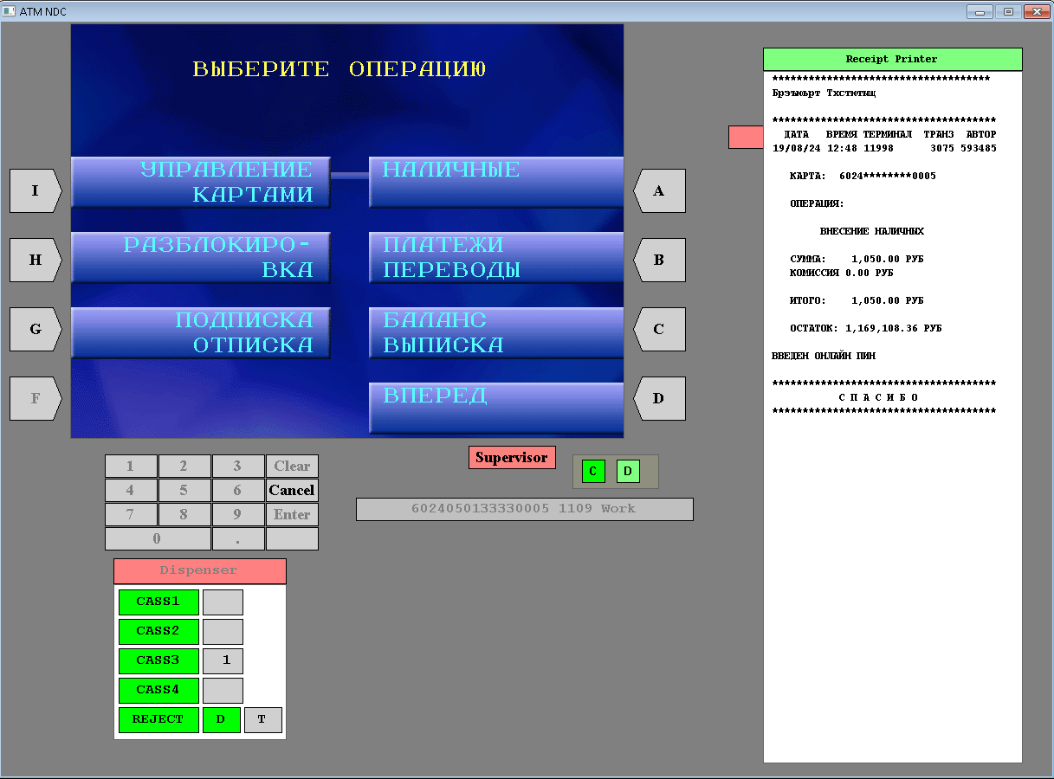
Рисунок 48 Эмулятор банкомата, чек по операции

Архитектура Tetraksis.PRC
В качестве сервера используется сервер СУБД Postgres Pro Enterprise российской компании Postgres Professional (www.postgrespro.ru), обеспечивающий как хранение данных, так и реализацию бизнес-слоя для обработки информации при помощи кода, разработанного на языке программирования PostgreSQL.
Система Tetraksis.PRC поставляется в виде единого программного комплекса, состоящего из:
- схемы СУБД Postgres PRO, обеспечивающей как хранение данных, так и реализацию бизнес-слоя для обработки информации при помощи кода, разработанного на языке программирования PostgreSQL;
- набора модулей (адаптеров), написанных на языке программирования C++, обеспечивающих взаимодействие Системы Tetraksis.PRC с платежными системами и внутренними системами Банка;
- рабочего места оператора Системы, предназначенного для настройки и мониторинга работы Системы.

Аппаратные и программные требования к программному обеспечению
Для развертывания программного обеспечения аппаратно-программный комплекс должен представлять собой два взаимосвязанных компьютера: Сервер СУБД и Клиентское рабочее место. Дополнительные адаптеры можно развернуть как на сервере СУБД, так и на Клиентском рабочем месте.
Требования к серверу СУБД
- Архитектра: x64;
- Операционная система: общего назначения Astra Linux Common Edition или Debian (ОС с открытой лицензией) или другая, рекомендованная разработчиком СУБД;
- СУБД Postgres Pro Enterprise 64 бита версии 15.2.0 или старше.
Требования к оборудованию
Рекомендуемая минимальная конфигурация для размещения программного обеспечения:
- 16-32 Гб оперативной памяти;
- 500 Гб физической памяти;
- 2 процессора с 4 логическими ядрами каждый;
- Сетевая карта с пропускной способностью 100Mb.
Требования к клиентскому рабочему месту
- Архитектра: x64;
- Операционная система: общего назначения Windows 7 Professional или Astra Linux Common Edition или Debian (ОС с открытой лицензией) или другая, рекомендованная разработчиком СУБД;
- .NET Framework версии 4.8.
Требования к оборудованию
Рекомендуемая минимальная конфигурация для размещения программного обеспечения:
- 1xCPU Intel Core i3 от 2GHz;
- Не менее 4Gb RAM;
- 1xHDD SATA не менее 120Gb;
- Сетевая карта с пропускной способностью 100Mb.

Численность, функции и квалификация персонала, работающего с программным обеспечением
Количество пользователей программного обеспечения определяется текущими потребностями заказчика программного обеспечения.
Пользователи должны иметь базовые навыки работы с операционными системами Microsoft (одна из списка MS Windows 7/10/11) .

Информация для контактов
По вопросам, связанным с данным документом, просьба обращаться по следующему адресу:
Отдел технологической документации
Департамента технологического развития
ООО "ПСИТ СЕРВИС"
123103 Москва
Живописная улица, 8к1
Телефон: (495) 947-85-65
E-mail: directs@psit.ru

